ДОЛЖНОСТНАЯ ИНСТРУКЦИЯ № 9
шеф-повара

1.Общие положения
1.1. Должностная инструкция регулирует трудовую деятельность заведующего производством (шеф-повара) муниципального бюджетного дошкольного образовательного учреждения «Детский сад общеразвивающего вида №6 «Аленушка» г.Строитель Яковлевского района Белгородской области» (далее - ДОУ).
1.2. Должностная инструкция шеф-повара составлена в соответствии с Квалификационным справочником должностей руководителей, специалистов и других служащих, утвержденным Постановлением Минтруда РФ от 21 августа 1998 г. № 37 (с изменениями и дополнениями 14 марта 2011 г. № 194).
1.3. Шеф-повар принимается на работу и освобождается от работы заведующим ДОУ.
1.4. Подчиняется непосредственно заведующему, заведующему хозяйством по вопросам организации процесса использования оборудования пищеблока, медицинскому персоналу по вопросам соблюдения санэпидрежима, организации и проведения производственного контроля. Рабочая неделя составляет 40 часов.
1.5. В своей деятельности шеф-повар руководствуется:
- СанПиН 2.4.1.3049-13 «Санитарно-эпидемиологические требования к устройству, содержанию и организации режима работы дошкольных образовательных организаций»;
- техническими регламентами, санитарно-эпидемиологическими правилами и нормативами, другими действующими нормативными документами, методическими рекомендациями по организации и проведению производственного контроля на объектах, занятых производством и реализацией пищевых продуктов;
- приказами, инструкциями и распоряжениями по организации питания в дошкольных образовательных организациях;
- установленным цикличным 10-дневным меню для детей дошкольного возраста детского сада;
- Уставом и локальными актами ДОУ;
- правилами и нормами охраны труда и противопожарной защиты;
- настоящей инструкцией и трудовым договором.
1.6. Шеф-повар должен знать:
- постановления, распоряжения, приказы, другие руководящие и нормативные документы вышестоящих органов, касающиеся организации детского питания;
- организацию и технологию приготовления пищи в соответствии с установленным меню;
- ассортимент и требования к качеству блюд и кулинарных изделий;
- основы рационального и диетического питания;
- порядок составления меню;
- правила учета и нормы выдачи продуктов;
- нормы расхода сырья и полуфабрикатов;
- стандарты и технические условия на продовольственные товары, сырье и полуфабрикаты;
- правила и сроки хранения готовых продуктов, сырья и полуфабрикатов;
- органолептические методы оценки качества кулинарной продукции, признаки недоброкачественности блюд и кулинарных изделий, способы устранения пороков в готовой кулинарной продукции;
- виды технологического оборудования, принципы работы, технические характеристики и условия его эксплуатации;
- основы организации труда;
- основы трудового законодательства;
- Правила внутреннего трудового распорядка;
- правила и нормы охраны труда.

2. Требования к квалификации
2.1. Высшее профессиональное образование и стаж работы по специальности не менее 3 лет или среднее профессиональное образование и стаж работы по специальности не менее 5 лет.
2.2. На должность повара принимается лицо:
- не имеющее (не имевшее) судимости, не подвергавшееся уголовному преследованию (за исключением лиц, уголовное преследование в отношении которых прекращено по реабилитирующим основаниям) за преступления против жизни и здоровья, свободы, чести и достоинства личности (за исключением незаконной госпитализации в медицинскую организацию, оказывающую психиатрическую помощь в стационарных условиях, и клеветы), половой неприкосновенности и половой свободы личности, против семьи и несовершеннолетних, здоровья населения и общественной нравственности, основ конституционного строя и безопасности государства, а также против общественной безопасности (часть вторая статьи 331 Трудового кодекса Российской Федерации).
- не имеющее неснятую или непогашенную судимость за иные умышленные тяжкие и особо тяжкие преступления, не указанные выше (часть вторая статьи 331 Трудового кодекса Российской Федерации);
- не признанное недееспособным в установленном федеральным законом порядке (часть вторая статьи 331 Трудового кодекса Российской Федерации);
- не имеющее заболеваний, предусмотренных перечнем, утверждаемым федеральным органом исполнительной власти, осуществляющим функции по выработке государственной политики и нормативно-правовому регулированию в области здравоохранения (часть вторая статьи 331 Трудового кодекса Российской Федерации).

3. Должностные обязанности
Шеф-повар:
3.1. Осуществляет:
- руководство производственно-хозяйственной деятельностью подразделения - пищеблока;
- расстановку поваров и других работников пищеблока;
- работу по совершенствованию организации производственного процесса, внедрению прогрессивной технологии, эффективному использованию техники, повышению профессионального мастерства работников пищеблока в целях повышения качества приготовляемых блюд;
- постоянный контроль за нормами закладки сырья, технологией приготовления пищи, соблюдением приемов и последовательности технологических операций при кулинарной обработке.
3.2. Направляет деятельность сотрудников пищеблока на обеспечение стабильного функционирования пищеблока и обеспечения качества приготовления блюд согласно технологическим картам и в соответствии с действующим 10-дневным цикличным меню.
3.3. Участвует:
- в расчете потребности в сырье согласно меню-требованию;
- составлении заявок на поставку необходимых продуктов и полуфабрикатов, следит за их своевременным получением с продуктовых баз, контролирует ассортимент, количество и сроки их поступления и реализации;
- составлении органолептической оценки блюда.
3.4. Проводит:
- бракераж сырых продуктов;
- прием от кладовщика продуктов по меню-раскладке на завтрашний день под роспись;
- инструктажи по технологии приготовления пищи и другим производственным вопросам;
- работу по повышению квалификации работников.
3.5. Контролирует:
- наличие маркировки технологического оборудования, инвентаря, посуды, тары в соответствии с санитарными требованиями для сырых и готовых продуктов;
- правильную эксплуатацию оборудования и других основных средств;
- соблюдение технологических режимов приготовления блюд;
- правильность порционирования и раздачи блюд в соответствии с возрастными нормами для детей раннего и дошкольного возраста;
- правильность работы обслуживаемого механизированного, теплового, весоизмерительного, холодильного и другого оборудования, соблюдение сотрудниками пищеблока правил его эксплуатации и ухода за ним;
- выполнение графиков закладки продуктов и выдачи готовой продукции по группам;
- состояние помещений и оборудования пищеблока в соответствии с требованиями СанПиН 2.4.1.3049-13;
- соблюдение работниками правил и норм охраны труда, санитарных требований и правил личной гигиены, производственной и трудовой дисциплины, правил внутреннего трудового распорядка.
3.6. Владеет:
- практическими навыками приготовления блюд для детей разного возраста в ДОУ:
- вязких, полувязких, протертых и рассыпчатых каш из различных круп;
- отварных, тушеных, запеченных, пюре и других овощных блюд;
- овощных, фруктовых, фруктово-овощных салатов, винегретов;
- мясных бульонов и бульонов из мяса птицы и рыбы;
- вегетарианских, пюреобразных, холодных и заправочных на мясном бульоне супов;
- томатных, сметанных, молочных и фруктовых соусов;
- суфле, тефтелей, котлет, гуляша и других блюд из мясных, куриных и рыбных продуктов, субпродуктов (печени, языка);
- запеканок из крупы, овощей с мясом, яиц и творога;
- молочных и яичных блюд;
- горячих и холодных напитков;
- компотов, киселей и других третьих блюд;
- дрожжевого и пресного теста, выпечки из него булочек, пирожков, оладий, ватрушек и других кулинарных изделий.

3. Права
Шеф-повар имеет право в пределах своей компетенции:
3.5. Отказаться от использования недоброкачественных продуктов для приготовления блюд.
3.6. Вносить предложения по улучшению организации питания в организации.
3.7. Требовать от администрации создания условий, необходимых для выполнения должностных обязанностей.
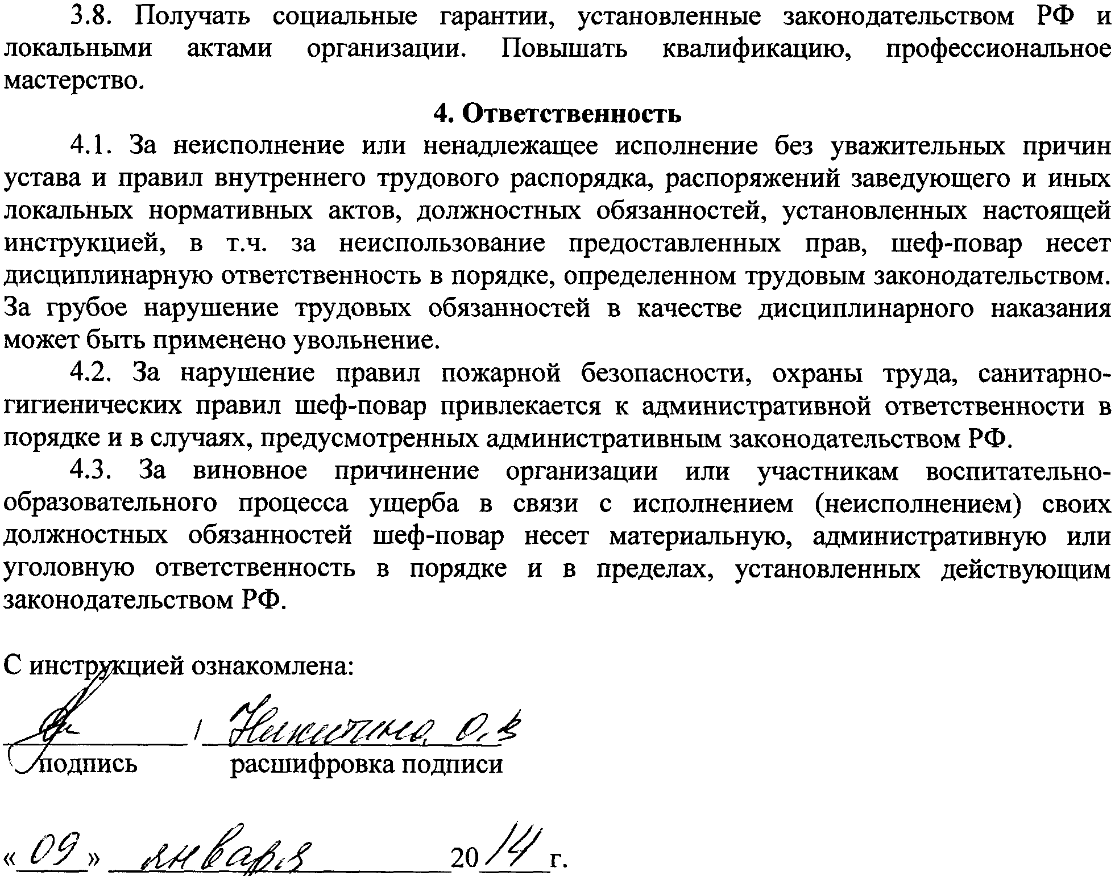

Должностная инструкция разработана ответственным за выполнение функций по охране труда и технике безопасности Усевич И.М.

